Instalace certifikátu

Certifikát je ke stažení na adrese http://www.eurodat.cz/download/cert.der a
http://www.eurodat.cz/download/cert2.der

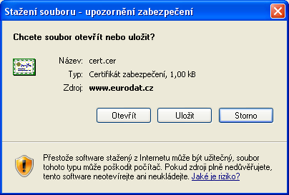

Zvolte možnost „Otevřít“ nebo ve starší verzi IE „Otevřít tento soubor z aktuálního umístění“

Kliknout na „Nainstalovat certifikát…“
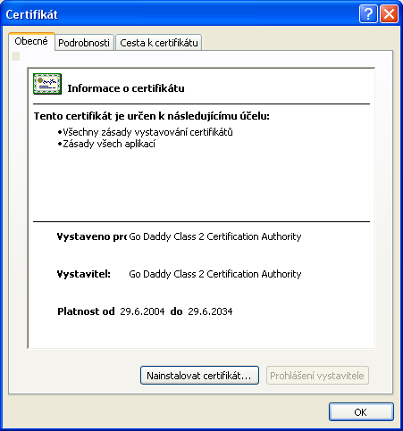

Kliknout na „Další“

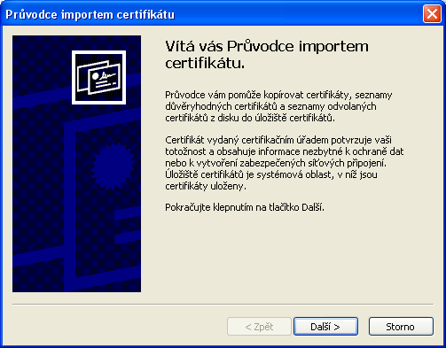

Kliknout na „Další“

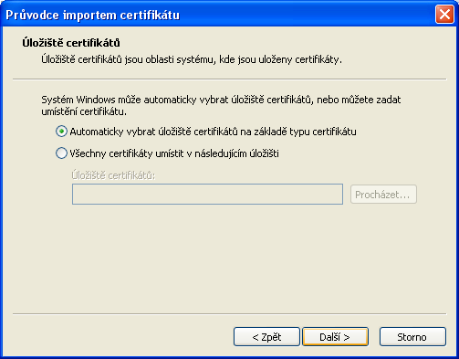

Kliknout na Další

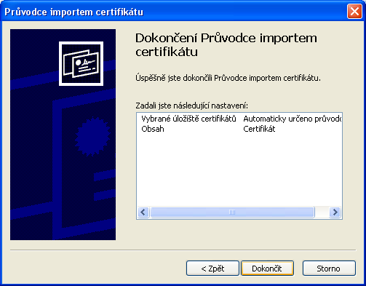

Dokončit.

